Информационная карта участника муниципального этапа
Всероссийского профессионального конкурса
«Воспитатель года России» 2025 года

Купова
(фамилия)

Бэла Мусовна
(имя, отчество)
(Кабардино - Балкарская Республика )
(субъект Российской Федерации)

1. Общие сведения
Населенный пункт | Город Прохладный
Место работы (наименование образовательной организации в соответствии с Уставом) | МБОУ «СОШ №8 им А.С Пушкина дошкольное отделение № 14
Занимаемая должность (в соответствии с записью в трудовой книжке) | Воспитатель
Дата рождения (день, месяц, год) | 31.01.1982 г
Место рождения | г.Баксан
Домашний адрес с индексом | 361026, КБР, Прохладненский район с.Алтуд., ул. Колхозная 36.,
Домашний телефон с междугородним кодом
Мобильный телефон | 8 9889346995
Личная электронная почта | kupova_82@mail.ru
Паспорт (серия, номер,  кем и когда выдан) | Серия 8302 №306510  Прохладненским РОВД КБР., 02.10.2002 г
ИНН (12 цифр) | 071610626998
Свидетельство государственного пенсионного страхования (11 цифр) | 066-084-913 77
2. Банковские реквизиты
Наименование банка | ПАО «Сбербанк»
Корреспондентский счет банка (20 цифр) | 30101810907020000615
БИК банка (9 цифр) | 040702615
ИНН банка (10 цифр) | 7707083893
Расчетный счет банка (от 20 до 25 цифр) | 40817810360334526584
Лицевой счет получателя (20 цифр) | 40817810360334526584
2. Работа
Общий трудовой стаж (полных лет на момент заполнения) | 19 лет
Общий педагогический стаж (полных лет на момент заполнения) | 14 лет
Дата установления квалификационной категории (если она имеется), какой именно категории
Почетные звания и награды (наименования и даты получения в соответствии с записями в трудовой книжке)
Послужной список (места и сроки работы за последние 5 лет) | МБОУ «СОШ №8 им А.С Пушкина Дошкольное отделение № 14  2020-2025гг.
В каких возрастных группах в настоящее время работаете | Средняя группа
Членство в Профсоюзе (наименование, дата вступления) | -
Участие в работе методического объединения | Регулярно посещаю ГМО
Рабочий адрес с индексом | 361045, КБР, г.Прохладный., ул. Мастеровая 15 А
Рабочий телефон/факс | 8(86631)71231
3. Образование
Название и год окончания организации профессионального образования | Педагогический колледж КБГУ., 1999 г..  «Кабардино - Балкарский Институт Бизнеса», 2014 г
Специальность, квалификация по диплому | Учитель начальных классов  Организация воспитательной работы в ДОУ
Дополнительное профессиональное образование за последние три года (наименования дополнительных профессиональных программ, места и сроки их освоения) | «Современные подходы к дошкольному образованию в условия» (ГБУ ДПО «ЦНППМ» Минпросвещения КБР  С 19.09.2023г. по 02.10.2023г.  город Нальчик
Знание иностранных языков, уровень владения
Наличие ученой степени, группа научных специальностей
Название диссертационной работы (работ)
Основные публикации (в т.ч. брошюры, книги)
Аттестационная категория
Адрес сайта образовательной организации в сети «Интернет» | https://light14proh.ucoz.net/
4. Конкурсное испытание заочного тура «Интернет-портфолио»
Адрес персонального интернет-ресурса (обязательно с протоколом http:// или https://) | https://light14proh.ucoz.net/index/vospitatel-goda-rossii-2025-god/0-29
Ссылка на интернет-ресурс
5. Общественная деятельность
Участие в общественных организациях (наименование, направление деятельности и дата вступления)
Участие в деятельности управляющего совета образовательной организации
Участие в разработке и реализации муниципальных, региональных, федеральных, международных программ и проектов (с указанием статуса участия)
6. Семья
Семейное положение | Замужем
Дети (пол, имена и возраст) | Женский - Милена 22 года  Женский – Мариана 20 лет  Мужской - Мухамед 15 лет
7. Досуг
Хобби
Спортивные увлечения
Сценические таланты | Играю роли на утренниках
8. Контакты
Мобильный телефон | 89889346995
9. Документы
Паспорт (серия, номер, кем и когда выдан) | Паспорт 8302 № 306510., Прохладнеским РОВД Кабардино-Балкарской Республики, 02.10.2002 г
ИНН | 071610626998
Свидетельство пенсионного государственного страхования | 066-084-913 77
10. Фотоматериалы
Портретная фотография (354×472 пикселей, формат pdf, jpg, png, gif, разрешение 300 dpi., не более 100 КБ)
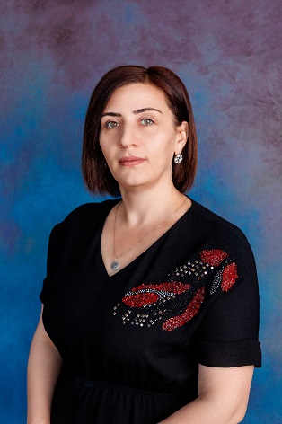
Жанровая фотография (с учебного занятия, внеклассного мероприятия, педагогического совещания и т.п.) (размер загружаемых файлов не должен превышать 1 Мб)
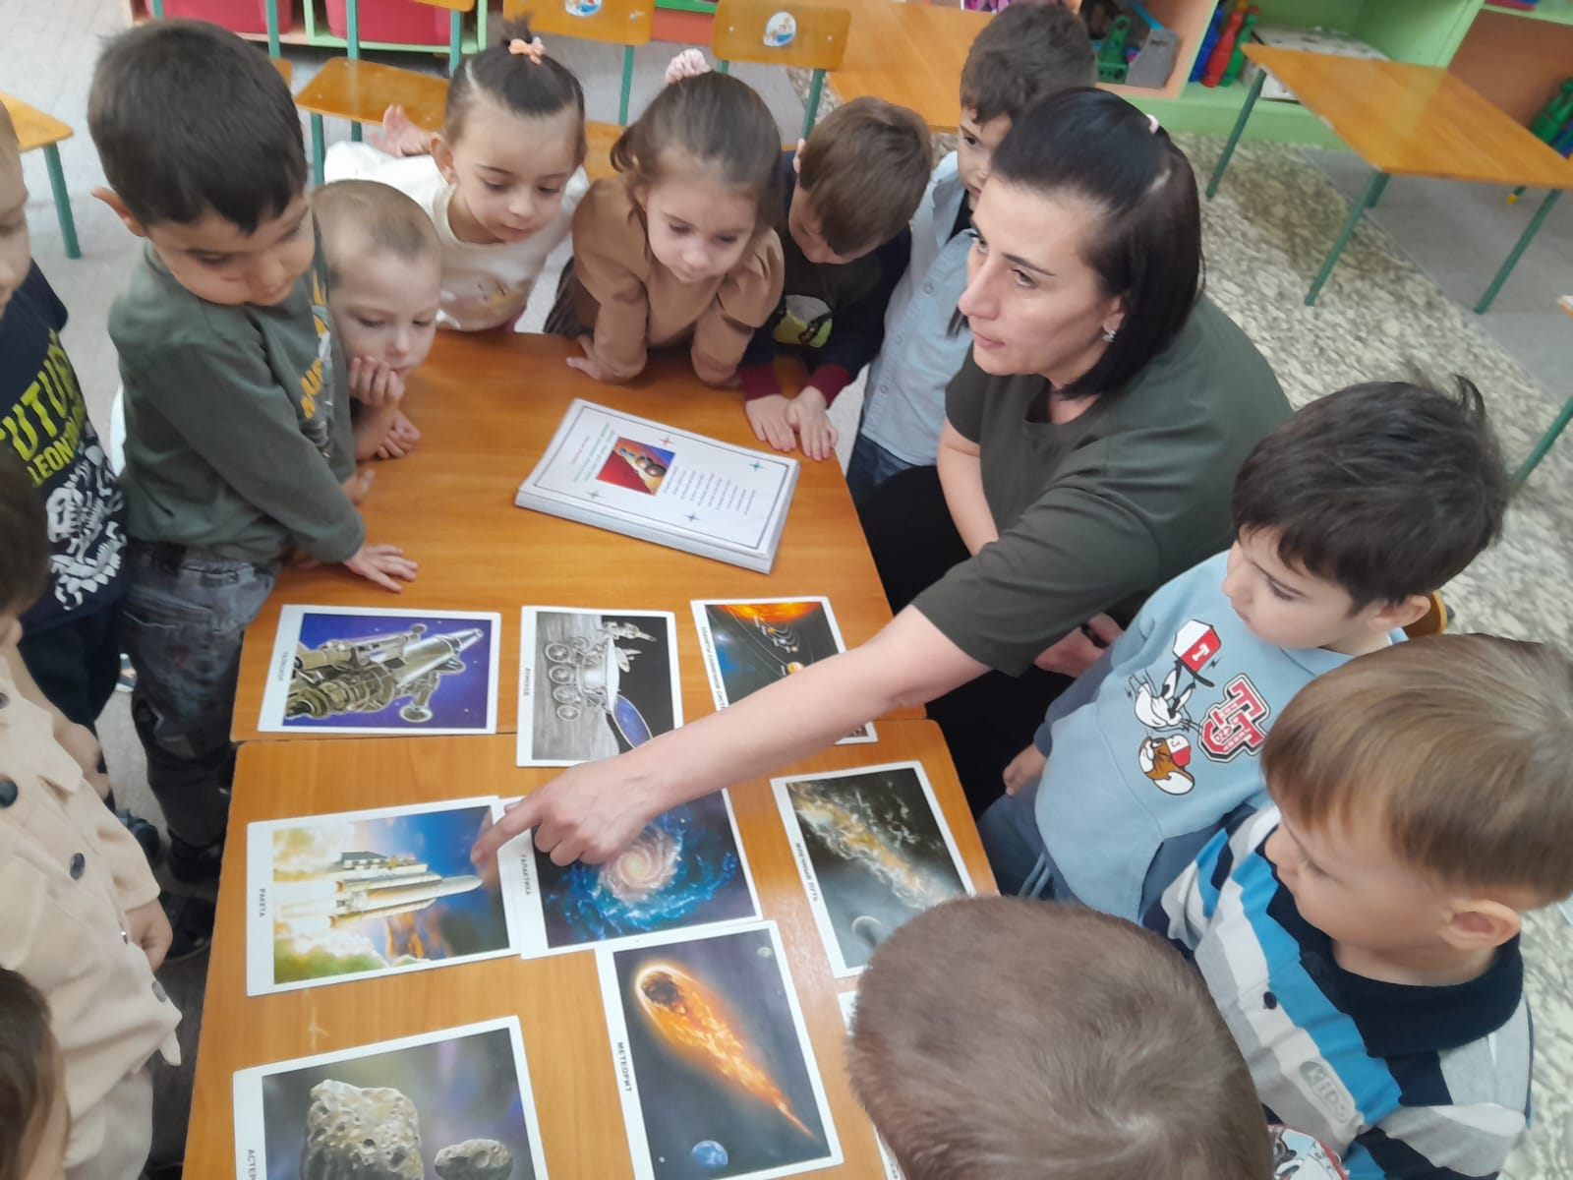

Правильность сведений, представленных в информационной карте, подтверждаю:_____________________________________ (Купова Бэла Мусовна)
(подпись) (фамилия, имя, отчество участника)

«11» февраля 2025 г.

Поля информационной карты, выделенные курсивом, не обязательны для заполнения.

